Migraciones Base de Datos
- En su base de datos local debe borrar las siguientes tablas en el orden indicado a continuación:
  - AspNetUserRoles
  - AspNetUserLogins
  - AspNetUserClaims
  - AspNetUsers
  - AspNetRoles
- En el Archivo appsettings.json se agrega la cadena de conexión a su base de datos local
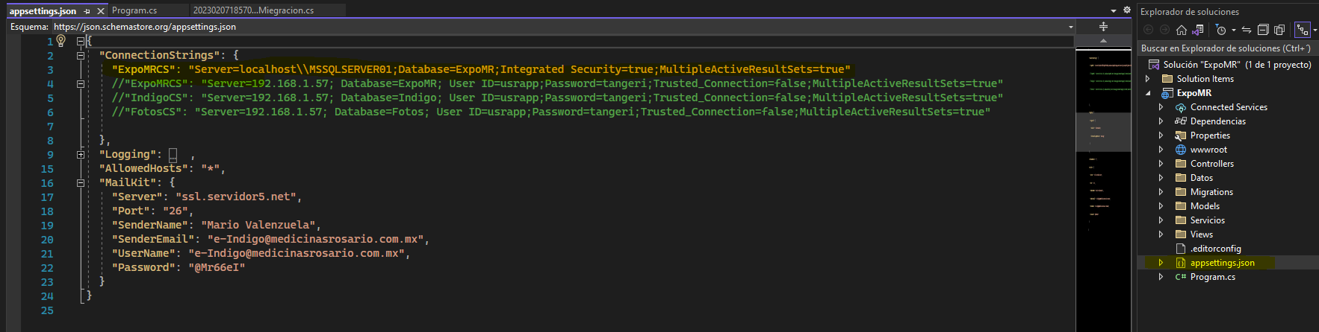
- Dar click en el menú de herramientas de visual studio 2022
- Seleccionar Administrador de paquetes NuGet
- Seleccionar la opción “Consola de Administrador de paquetes”
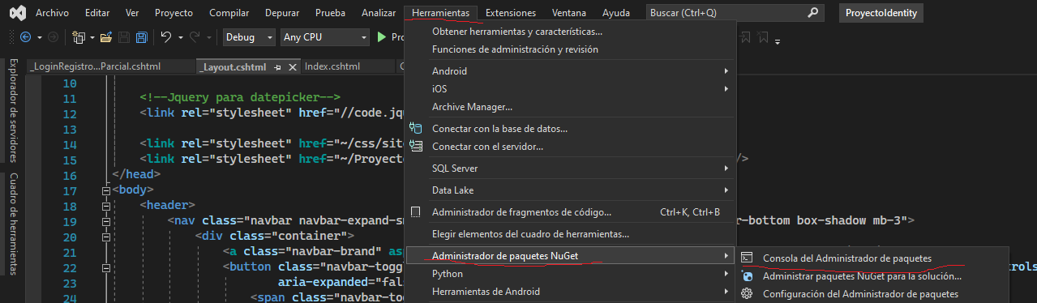

Una vez hecho lo anterior nos saldrá la terminal del administrador de paquetes en la parte inferior
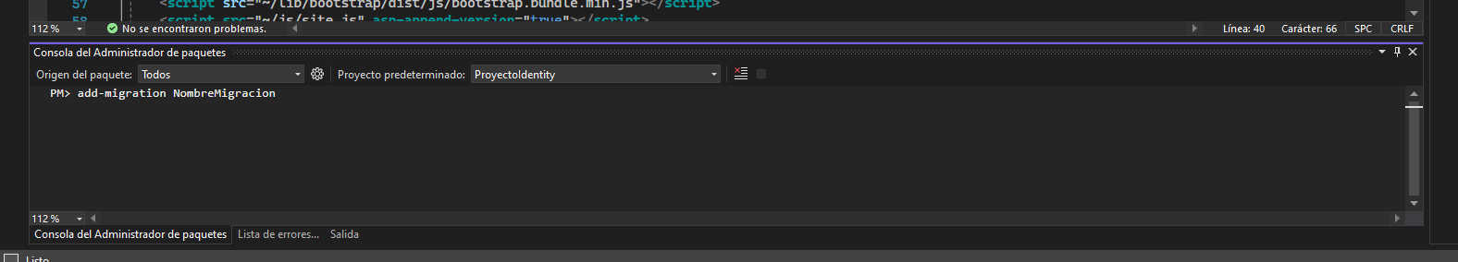
Ingresamos el siguiente comando: “add-migration Nombre_de_la_migracion” para que se generen las clases para crear las tablas en la base de datos.
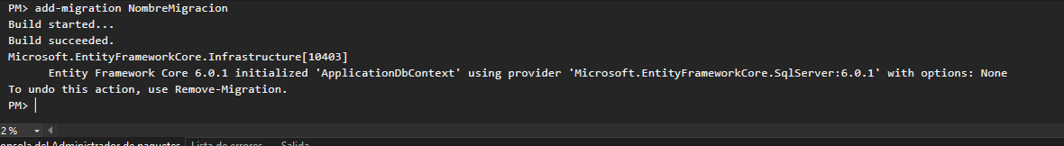
Cuando termine de ejecutar el comando se creará un archivo en la carpeta “Migrations” con la información de las tablas para la identificación
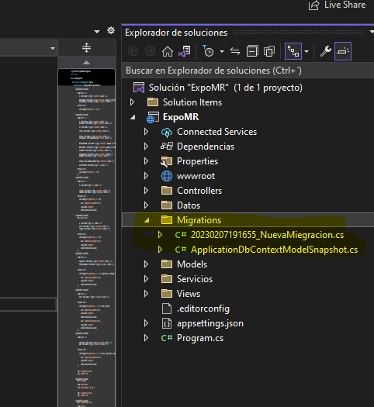
Después de que se genere la migración se ejecuta el siguiente comando: “update-database”. Si no enuentra problemas se mostrara el siguiente mensaje indicando que se crearon las tablas en la base de datos